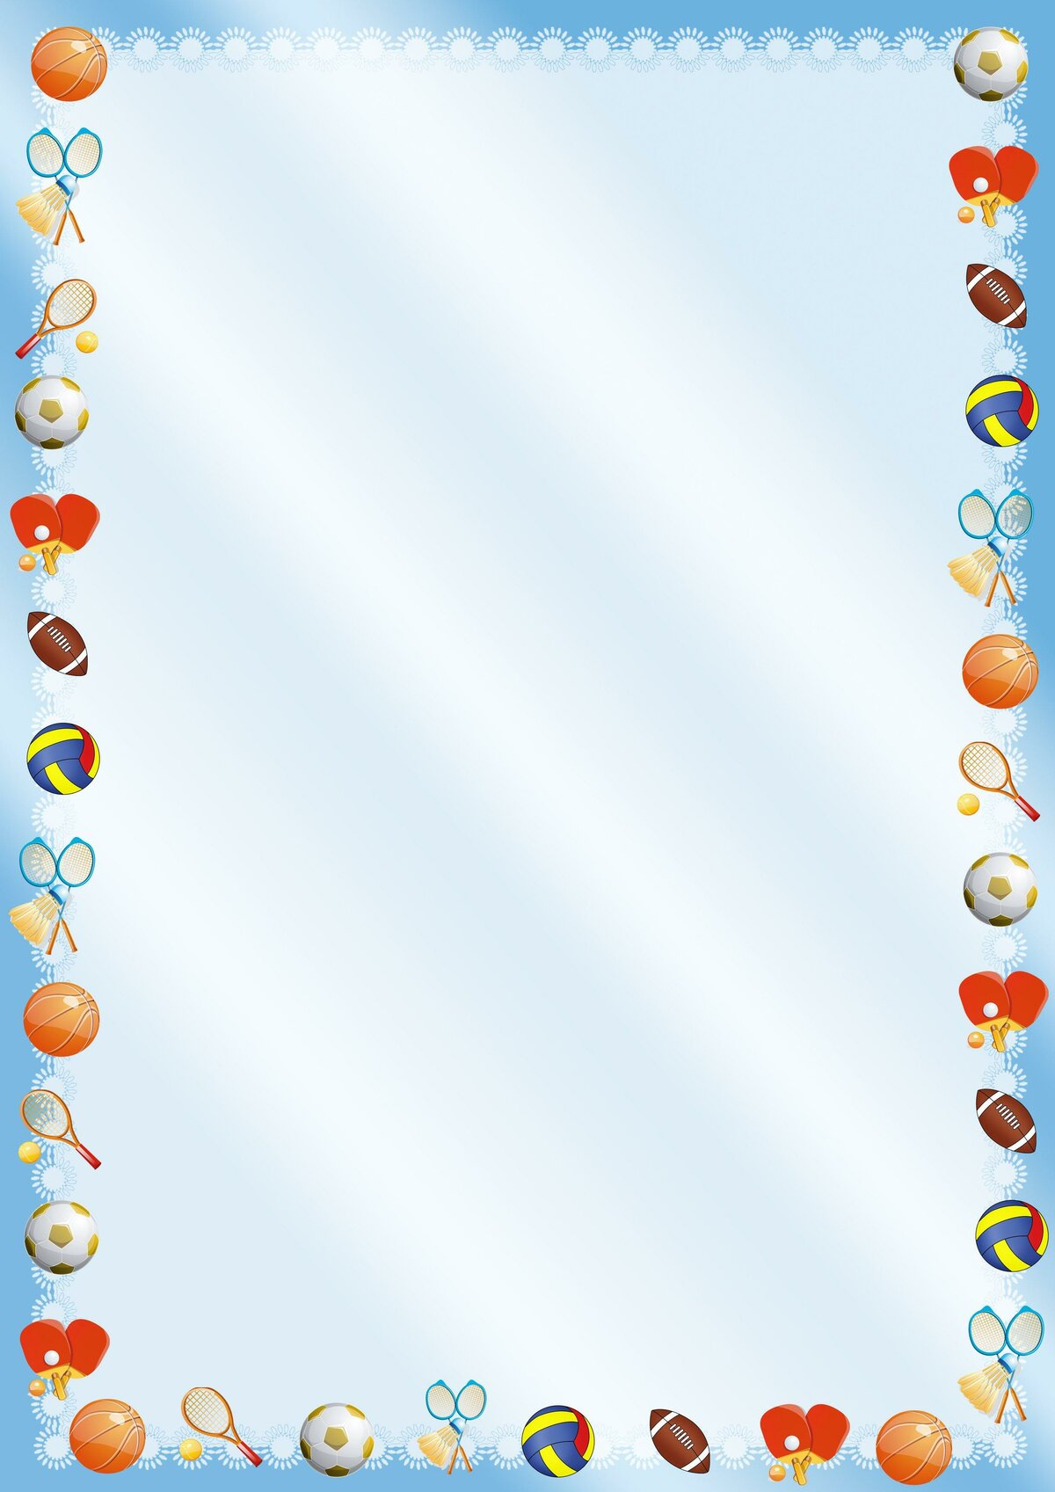
08.11.2019 г. для детей старшего дошкольного возраста проходило спортивное развлечение «Шапокляк в гостях у детей». Шапокляк хотела испортить мероприятие, но дети предложили остаться с ними и потренироваться.
Все вместе они сделали зарядку.

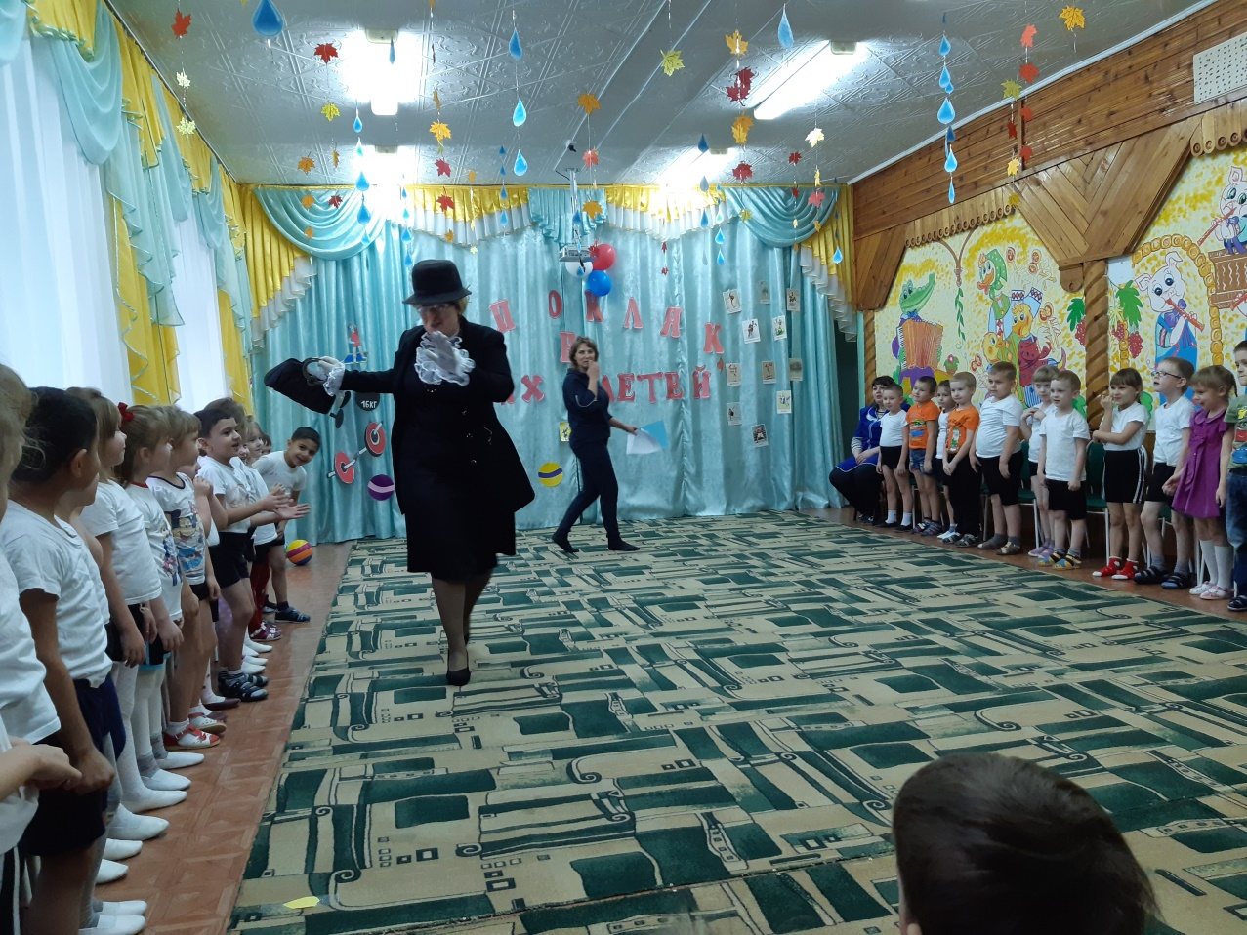

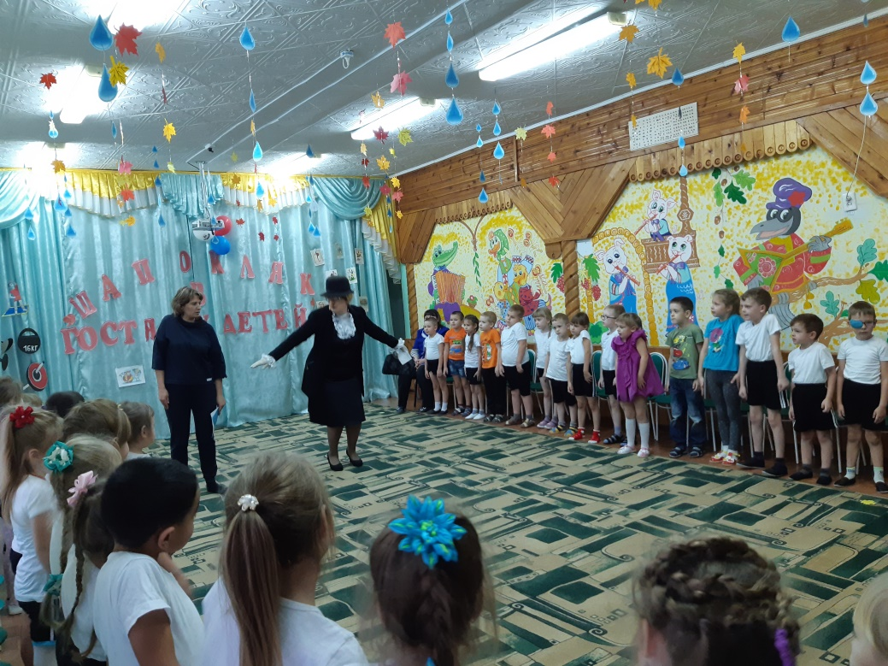

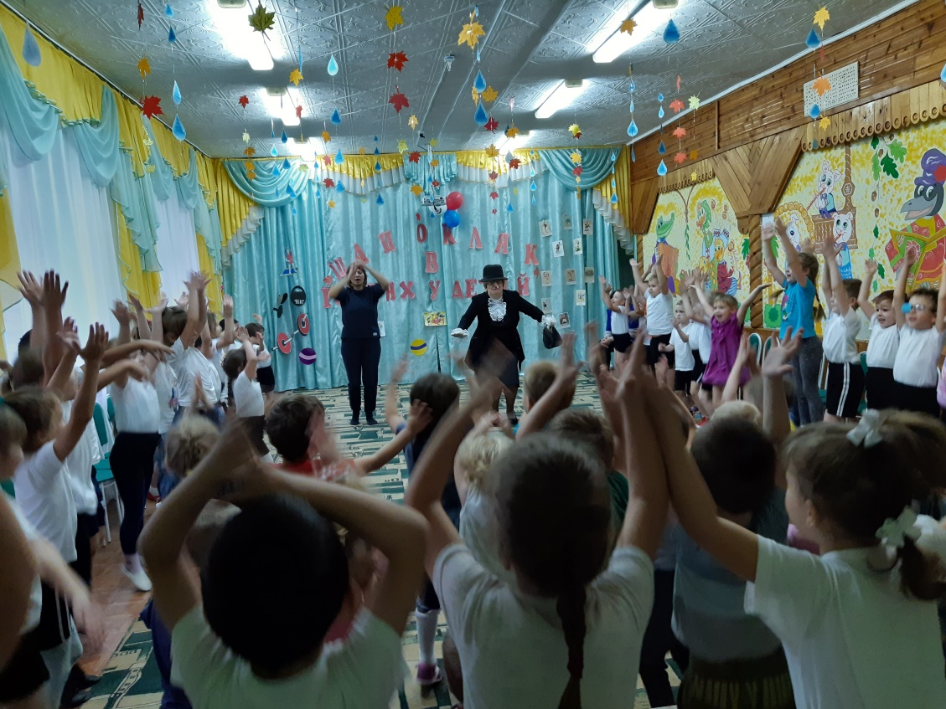
Дети рассказали Шапокляк стихотворения о здоровом образе жизни, вспомнили пословицы о здоровье. Затем начались эстафеты.
Первая эстафета «Кенгуру». Нужно было зажать мяч между колен и прыгать на двух ногах до конуса, а затем с мячом в руках вернуться к команде.

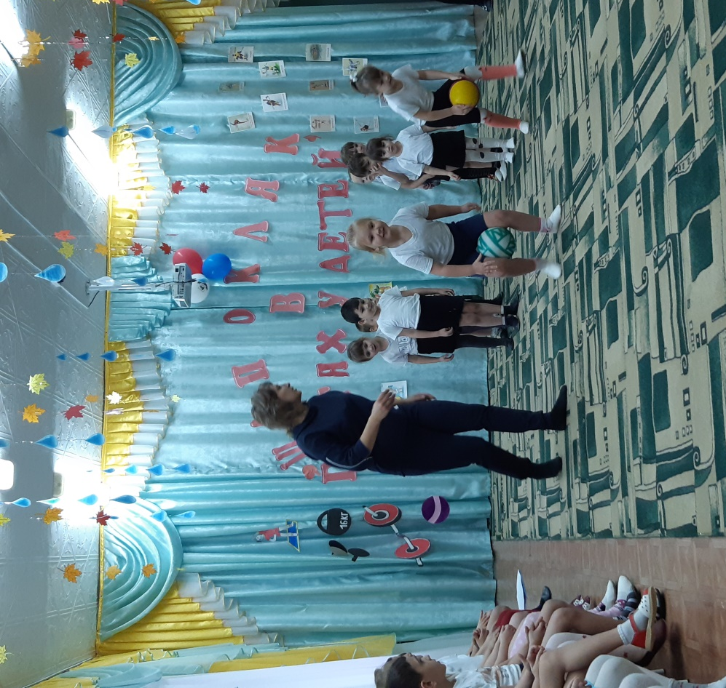

Для следующей эстафеты дети построились парами на «Чехарду». Один из участников становился «мостиком», а второй проползал под ним на четвереньках до кегли.
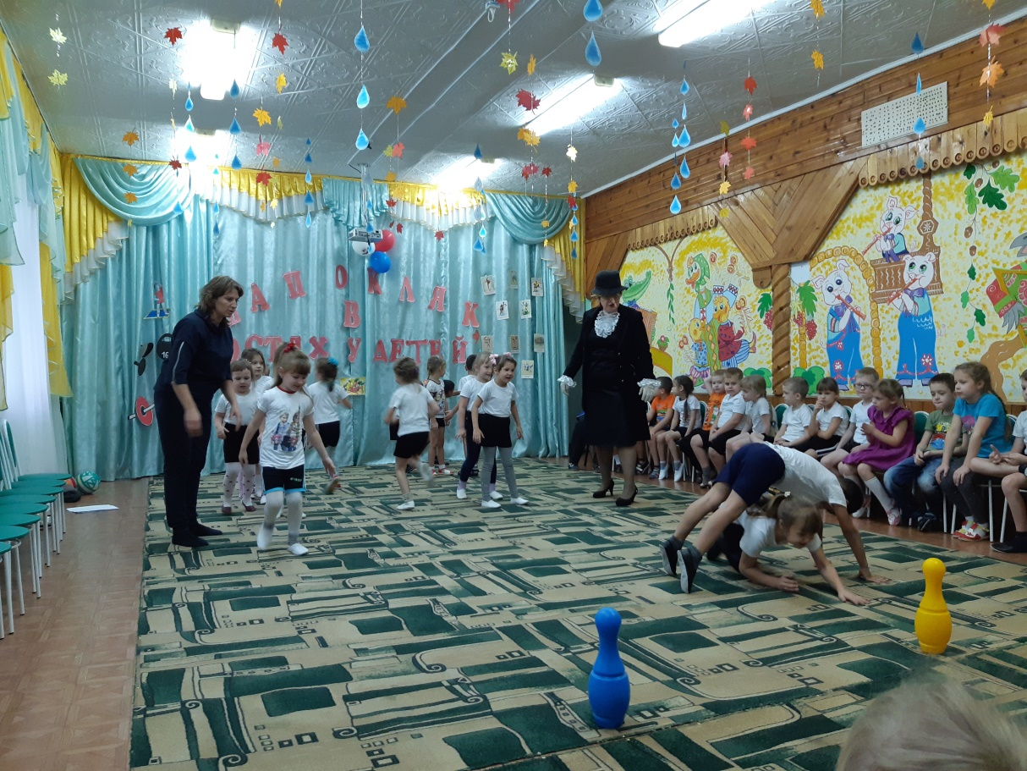

Дети переносили «витамины» в корзину своей команды. Победила команда, которая первая перенесла все витамины.

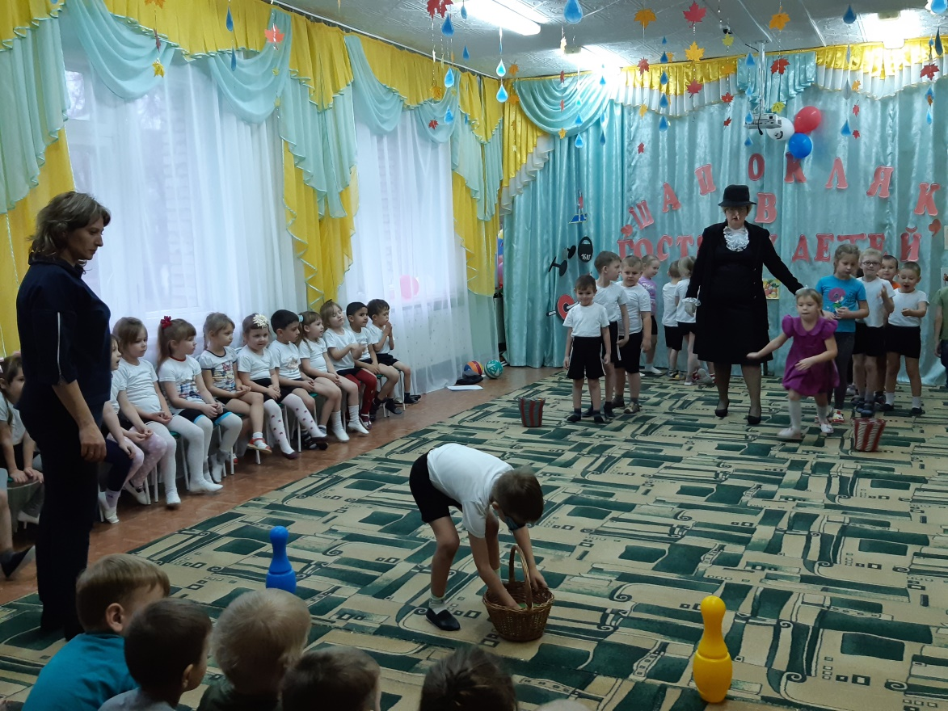

Шапокляк поблагодарила за всё детей и отправилась в гости к крокодилу Гене и Чебурашке.

